新 书 推 荐

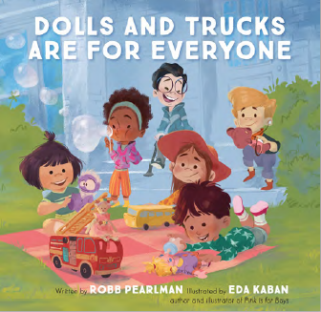
中文书名：《娃娃和卡车是给所有人的》
英文书名：DOLLS AND TRUCKS ARE FOR EVERYONE
作 者：Robb Pearlman and Eda Kaban
出 版 社：LITTLE BROWN
代理公司：ANA/Emily Xu
页 数：40页
出版时间：2021年9月
代理地区：中国大陆、台湾
审读资料：电子稿
类 型：儿童绘本

内容简介：

出自《粉色是男孩们的》作绘者，本书传递出了很有力的男女平等的信息，非常适合大声朗读，告诉小孩子们，性别并不能决定你是谁以及你以后想成为什么。

娃娃和卡车是给所有男孩和女孩们的，舞鞋、花样滑冰、曲棍球也是如此，还有成千上万个活动与爱好都是适合所有喜欢的人们的。罗伯·珀尔曼与艾达·柯班创作除了这本排除性别刻板印象的适合大声朗读的绘本，鼓励小读者们无论艰难险阻也要勇于追逐自己的梦想，伸手摘星星！

作者简介：

罗伯·珀尔曼（Robb Pearlman）是一位流行文化主义者，也是《纽约时报》畅销排行榜#1的作家，他为成人和儿童写了超过25本书。他也是一位专业的出版人，曾经编辑了许多关于流行文化与娱乐研究的文章，以及许多世界知名获奖动画师的传记。

艾达·柯班（Eda Kaban）在土耳其出生长大，她从小就对绘画和阅读充满热爱。她背着大大的旅行包走过世界上许多地方。她毕业于美国旧金山艺术大学插画专业，她也曾三次赢得插画家协会大奖。她现在留校教授色彩与设计课程。她的作品在旧金山、洛杉矶等多个地方展出，也曾刊登在多个杂志和书籍中。她曾经与汉莎航空、EA游戏、黑马漫画等多个知名公司客户合作过。她通过爱、笑声以及对周围人的观察来寻找故事灵感。

内文插图：

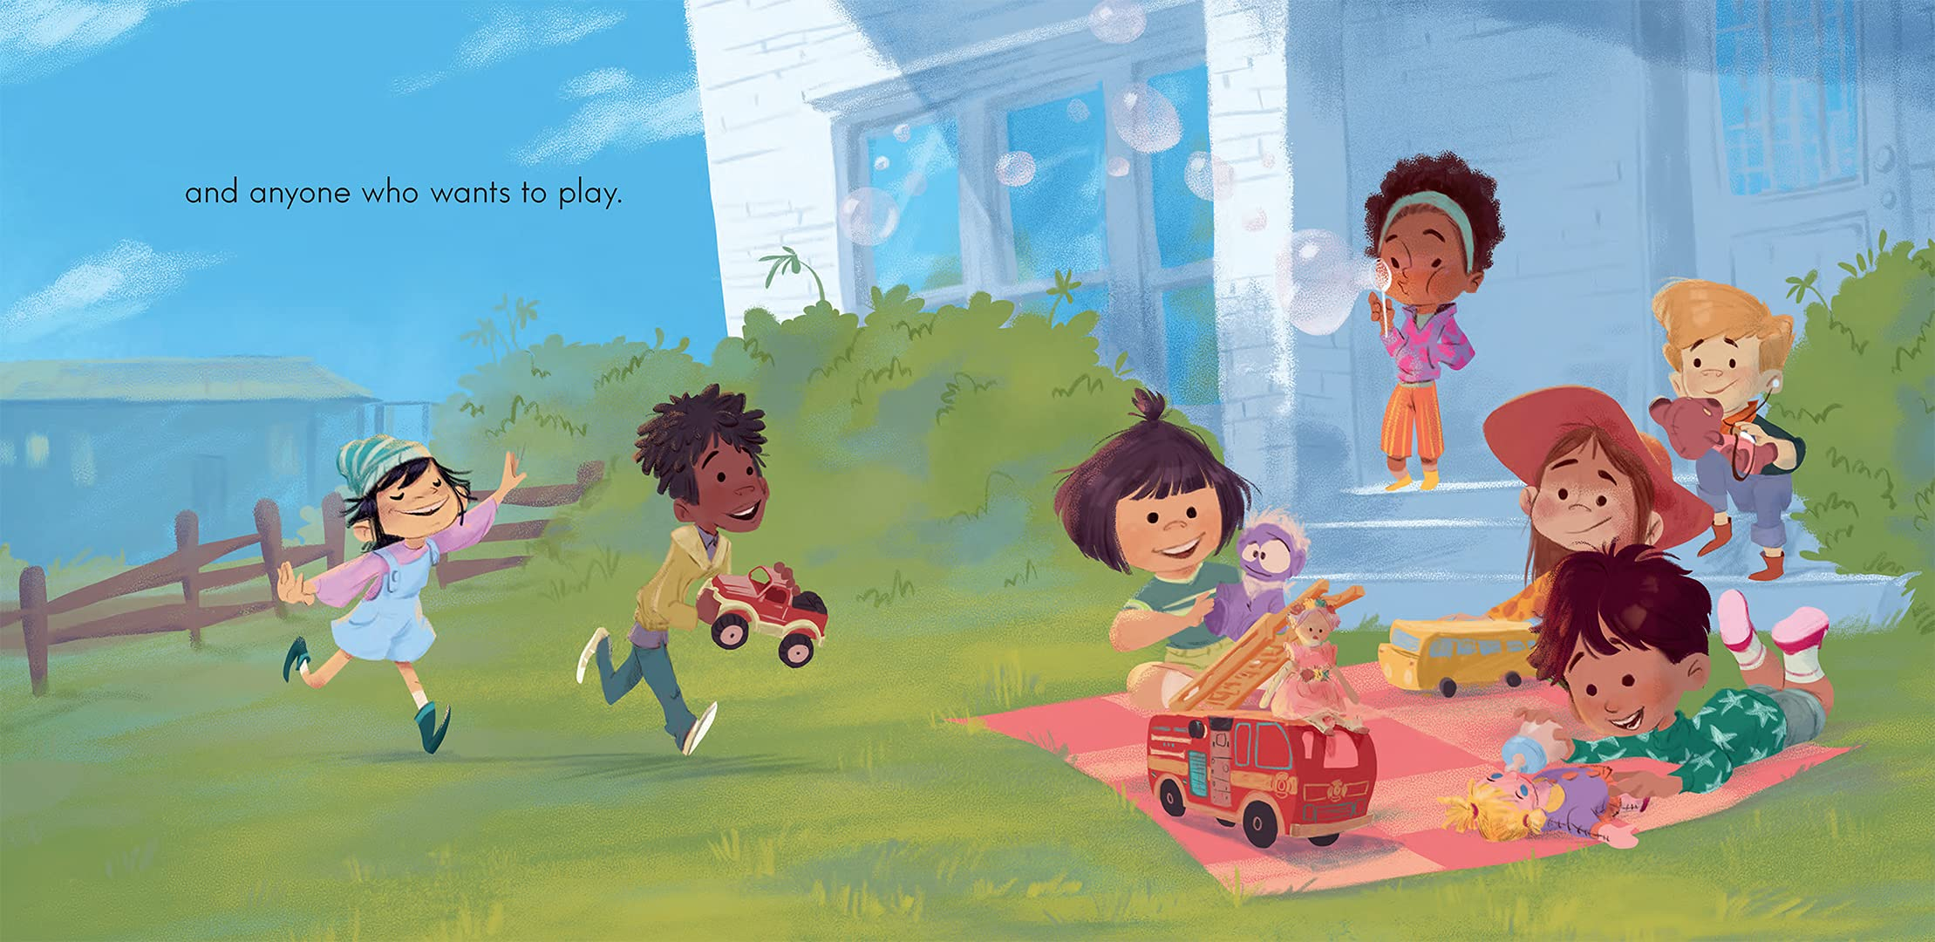
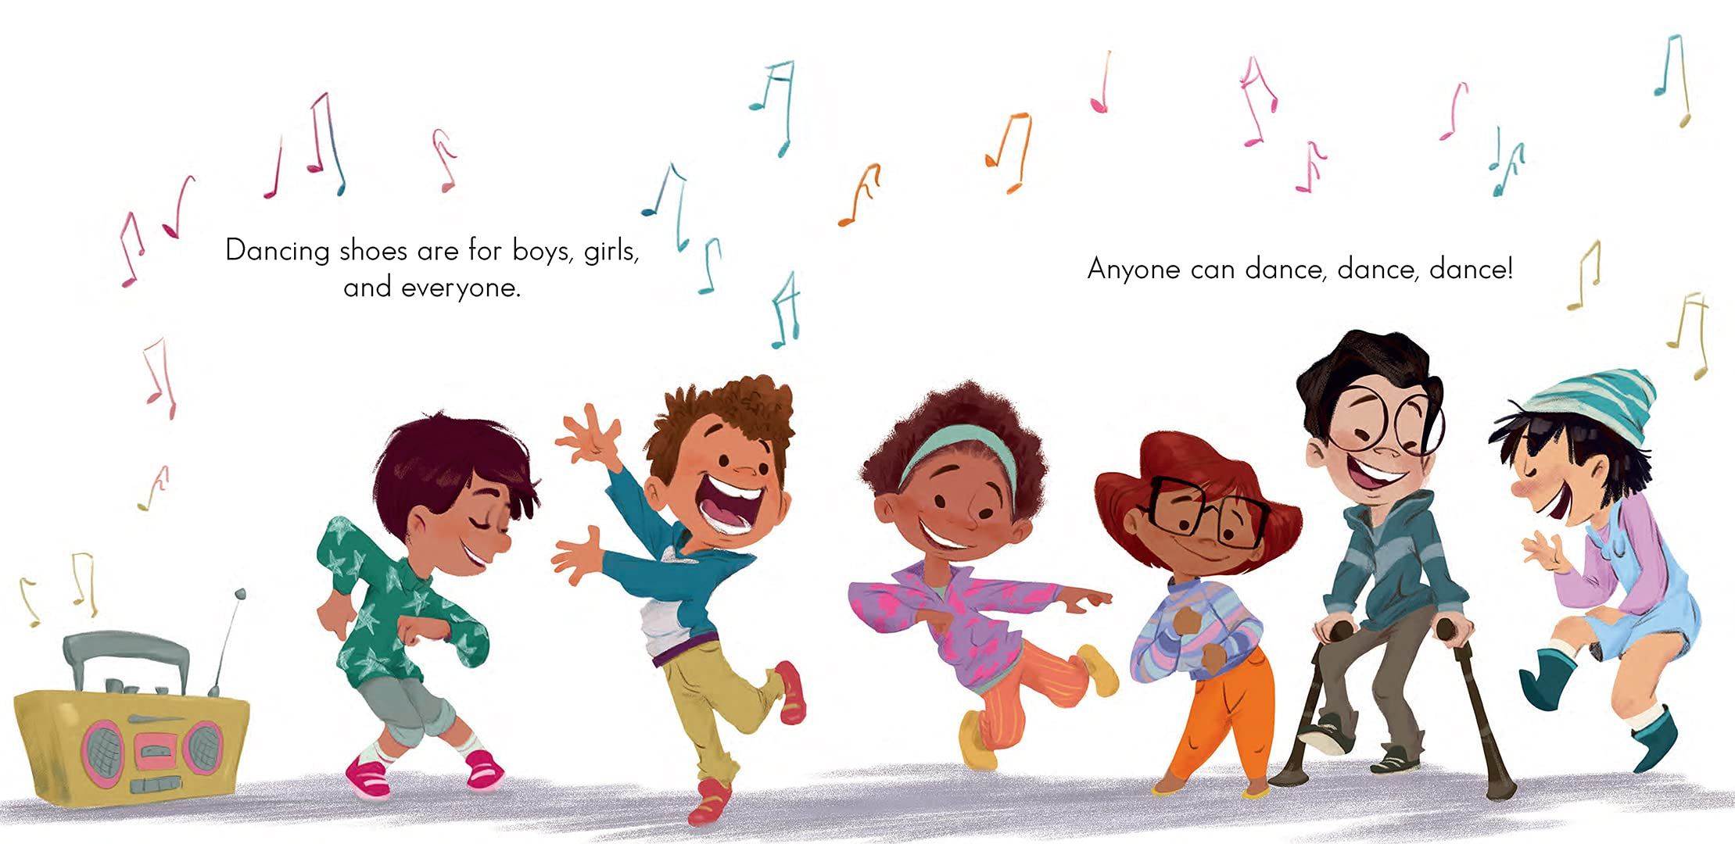
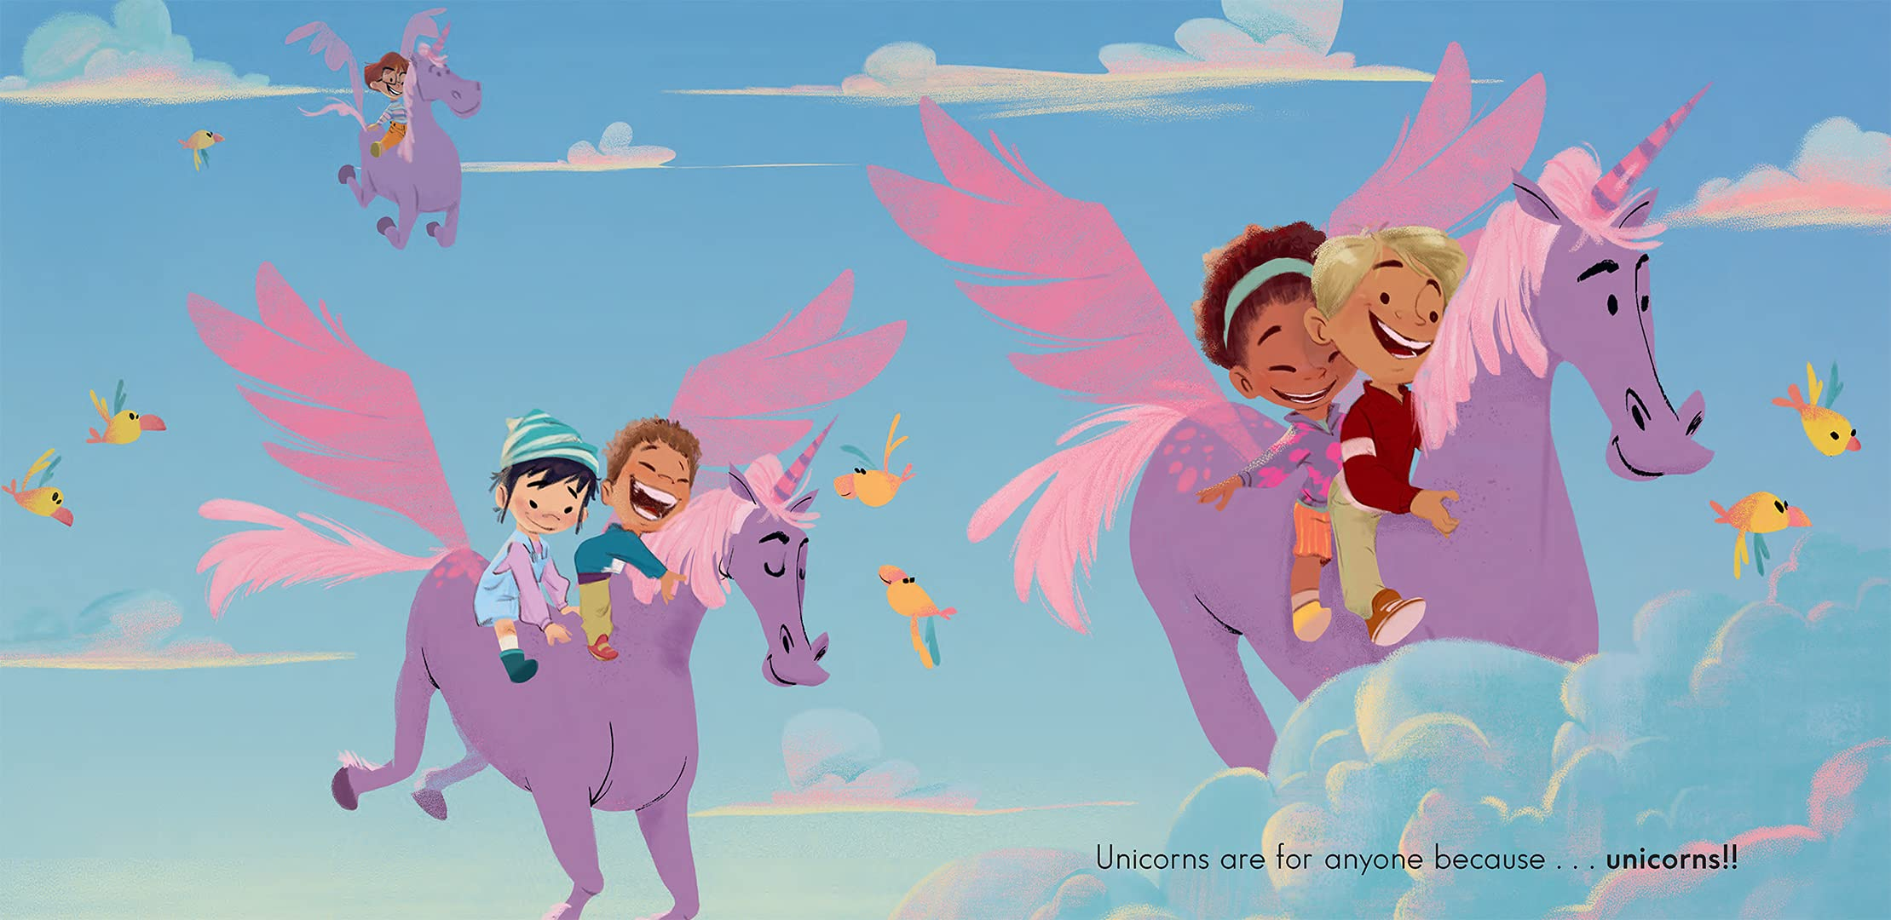
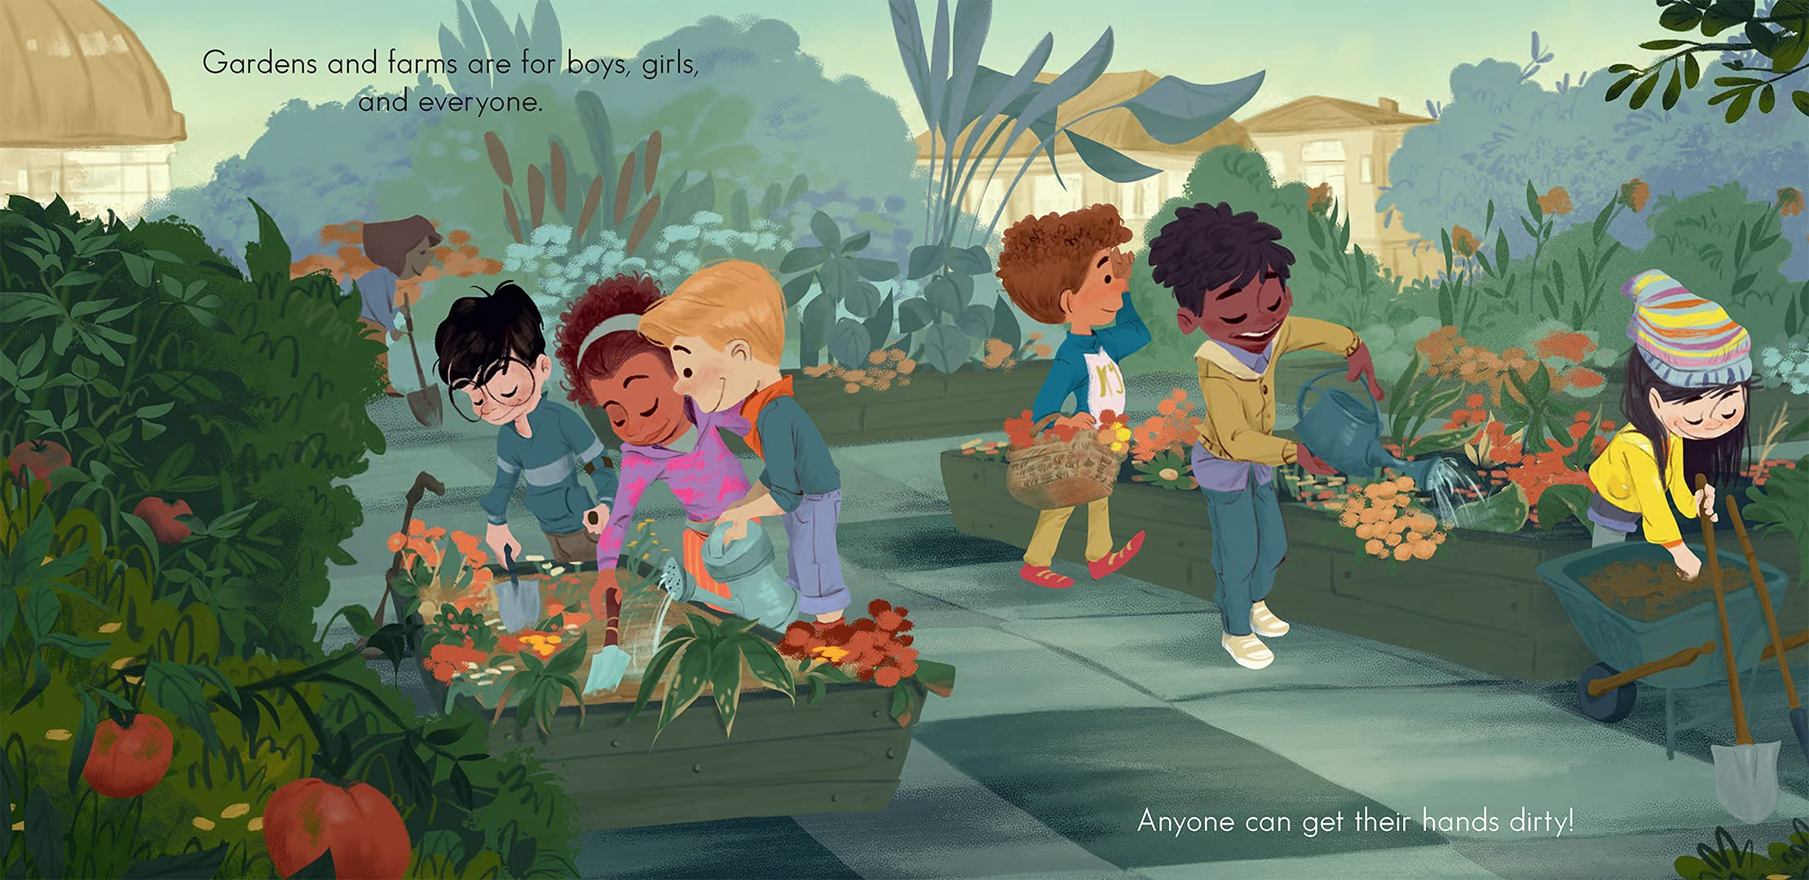

谢谢您的阅读！
请将回馈信息发送至：徐书凝（Emily Xu)
安德鲁﹒纳伯格联合国际有限公司北京代表处
北京市海淀区中关村大街甲59号中国人民大学文化大厦1705室, 邮编：100872
电话：010-82504206
传真：010-82504200
Email：Emily@nurnberg.com.cn
网址：www.nurnberg.com.cn
微博：http://weibo.com/nurnberg
豆瓣小站：http://site.douban.com/110577/
微信订阅号：ANABJ2002

